|  |  |  |  |  |
| --- | --- | --- | --- | --- |
| **W:\96. 기타\미생물실증지원센터(pcmo)_로고logo.png** | | **보도자료** | | **\\192.168.40.251\qm\96. 기타\(재)백신글로벌산업화기반구축사업단_로고logo.png** |
| **배포일시** | 2024. 08. 14.(수) | | **보도일시** | 제한 없음 |
| **보도자료**  **담 당** | 대외협력팀 | 최대건 연구원 | | 061-928-8048 |
| dgchoi23@vaccinecmo.or.kr |

|  |
| --- |
| 미생물실증지원센터,  조선대학교 바이오의약품 GMP 교육 성료…’VR 현장 교육’ 도입  - 07월 22일부터 08월 09일까지 총 3주 교육…전라남도 화순에서 cGMP급 시설 체험  - VR 현장 교육으로 바이오의약품 GMP 시설 체험과 배양 공정 교육 진행 |

* **​**미생물실증지원센터(센터장 조민, 이하 센터)는 조선대학교 의생명과학과 등 학과생 15명을 대상으로 3주간의 바이오의약품 GMP 교육을 진행해 정상 수료했다고 14일 밝혔다.
* 이번 교육은 화순백신산업특구에 위치한 센터에서 진행되어 이론교육과 현장실습 교육을 병행하는 커리큘럼으로 진행됐으며, 센터의 최신 GMP시설을 활용한 실습과 함께 업계 동향과 재직자 간담회를 통해 교육생들의 높은 참여를 이끌어냈다.
* 교육과정은 식품의약품안전처에서 시행하는 ‘우수 의약품 제조 및 품질관리 기준(GMP)’을 기준으로, 학생들이 쉽게 이해하도록 이론과 실습을 조화하는 방향으로 설계됐다. 교육 커리큘럼으로 ▲GMP 기초 교육 ▲밸리데이션, 장비 검증 ▲제조소 이론 및 투어 ▲유틸리티(시설 관리) 이론 및 실습 ▲품질관리(QC) 교육 ▲VR(가상 현실) 배양 공정 교육 등이 포함되었으며, 각 분야의 전문가들이 현장 경험을 바탕으로 강의를 진행했다.
* 특히, 이번 교육은 VR 교육 프로그램이 처음 도입되어 학생들의 큰 관심을 끌었다. VR 프로그램은 산업부와 전라남도 화순군으로부터 수행중인 ‘백신산업 전문인력양성사업’을 통해 개발된 신규 교육과정이로, GMP 시설의 견학과 장비실습을 VR을 통해 효과적으로 진행할 수 있도록 구성됐다.
* 이론과 실습교육의 조화로 이번 교육의 종합 만족도는 90.6점을 기록하며 높은 점수를받았다. 특히 VR 교육과정의 난이도에 대한 만족도는 97점으로 매우 높게 나타나 교육생들이 VR을 통해 현장경험을 갖기에 충분했다는 점을 확인할 수 있다.
* 한편, 센터는 시장 조사를 위해 교육생 15명을 대상으로 구직, 교육에 대한 설문을 진행했다. 교육을 수강하는 목적으로 대부분 ▲인증된 기관에서의 교육 수료 ▲자신의 연구 경험을 꼽았으며, 교육 신청 시 고려사항으로는 ▲교육 커리큘럼 ▲교육이 열리는 지역 ▲수료생의 후기 ▲주변 대중교통 등을 응답했다.
* 일부 교육생들은 “이론과 실습이 연계되어 더욱 기억에 남는 교육이었다”며, “과목별 전문가가 알려주는 만큼 깊이 있는 내용과 현직자의 경험담이 매우 유익했다”고 소감을 전했다.
* 센터는 산업통상자원부와 전라남도 화순군으로부터 수행중인 ‘백신산업 전문인력양성사업’을 운영해 2026년까지 900명 이상의 수료생을 배출할 계획이다. 2025년 상반기 준공 예정인 교육·생활관을 통해 내년에도 활발한 교육 프로그램 운영이 기대된다.

붙임 : 사진자료 2부. 끝.

|  |
| --- |
| 본 저작물은 (재)백신글로벌산업화기반구축사업단 미생물실증지원센터에서 작성한 보도자료로, 출처표시를 하실 경우 자유롭게 활용이 가능합니다. |

**[붙임]**

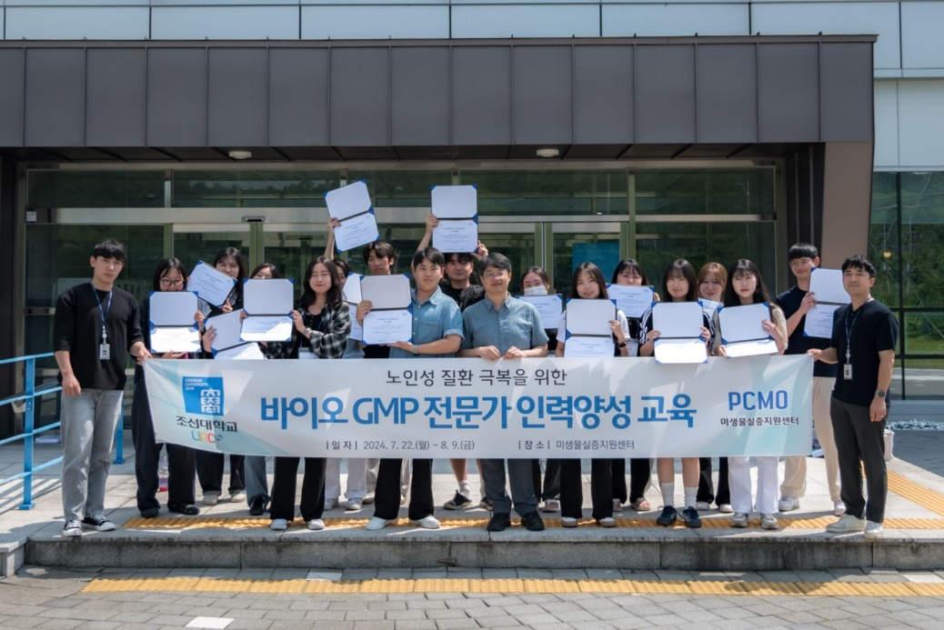

* 조선대학교 최철웅 교수와 15명의 수료생들의 모습

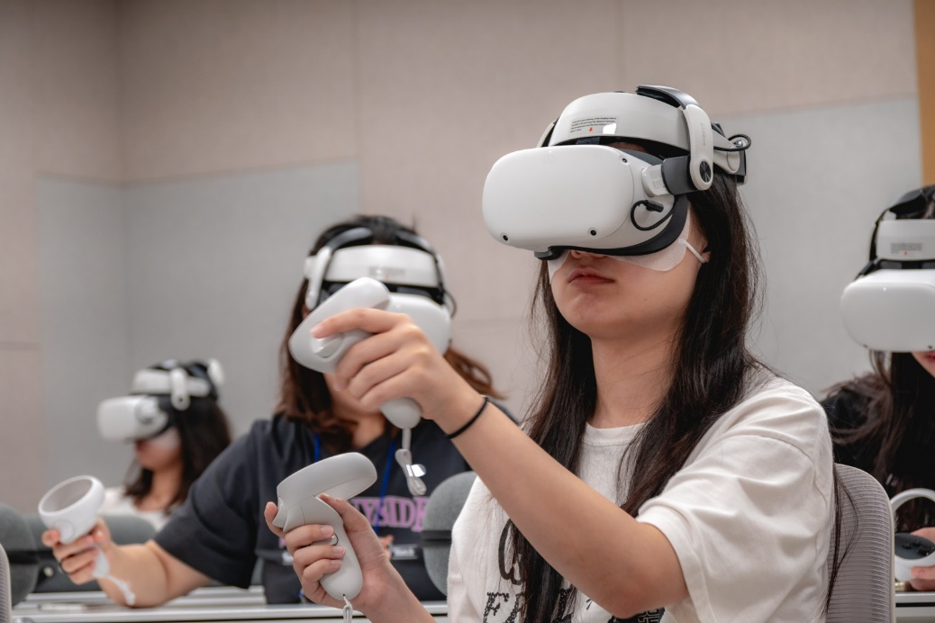

* VR 배양 공정 교육을 진행하는 사진